PROFORMA DE PLATAFORMA DE MONITOREO Y SERVICIOS DE INSTALACIÓN DE GPS SEGURIDAD MOVIL DE C.R

Saludos

OFERTA VALIDA AL: 01 DE OCTUBRE 2020

Nombre del o la oferente | GPS SEGURIDAD MOVIL DE COSTA RICA SRL
Cédula jurídica/cédula física | 3-102-734699
Nombre del o la representante legal | DOUGLAS PONCE FERNANDEZ
Número de teléfono | 4105-1995
Correo electrónico | ventas@gpsseguridadmovil.com
Medio oficial de notificación | Correo electrónico
Número de fax | no
Nombre de la persona encargada del procedimiento | Douglas Ponce Fernandez
Número de teléfono de la persona encargada del procedimiento | 8883-8968
Dirección exacta de la empresa | Heredia, Santa Barbara, Condominio Colonial

01 GPS Portátil con Monitoreo:

Plan Contado por equipo (con dos años de plataforma GPS):

CANTIDAD | PRECIO | IVA | PRECIO CON IVA
1 | ₡ 150,000.00 | ₡ 19,500.00 | ₡ 169,500.00

- Video de APP para PC: https://www.youtube.com/watch?v=tzAkJburMyE
- Video de APP Celulares: https://www.youtube.com/watch?v=_-1hXdR0Vq8&t=23s

Plan Profesional Incluye:

- GPS Dispositivo**.
- APP para celular.
- Monitoreo Pasivo y Rastreo 24/7*
- App Web para PC.
- Reportes.
- Geo cercas.
- Exceso de velocidad.
- Recorrido.

- Tiempo de paradas.
- Alerta de movimiento.
- Eventos.

- Garantía y soporte por un año.
- Asistencia vía WhatsApp.
- Videos Tutoriales.
- Funciona para toda Centroamérica.

  - Plataforma Multiusuarios.
  - Reportes diarios o semanales.
  - Más…

FUNCIONES Y CARACTERISTICAS TECNICAS

  - MARCA DE LOS EQUIPOS: BANOOL / JIMYLABS

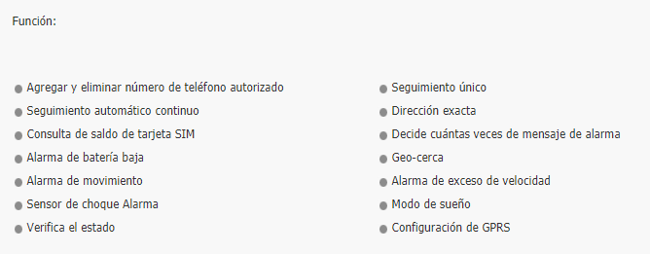
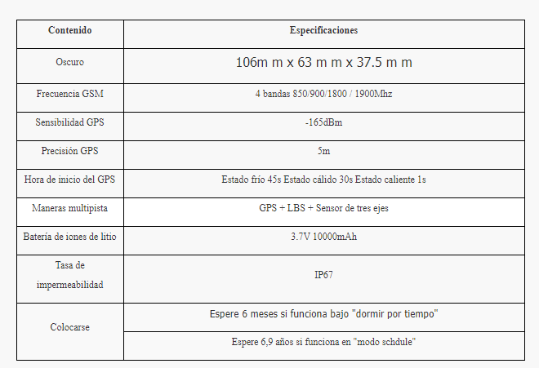

Notas Aclaratorias:

*Monitoreo Pasivo: es la forma real de monitoreo, significa que en caso de que el cliente requiera ubicar el carro, reportar problemas o solicitar algún reporte, nuestra empresa está en la capacidad de responder por cualquiera de los canales a saber: correo, WhatsApp o llamada, esto porque debido a la gran cantidad de vehículos que contamos es materialmente imposible para las empresas de monitoreo darle monitoreo exclusivo a un solo cliente 24/7.

** En caso de pérdida, daño u otro evento fuera de la garantía de fábrica el cliente deberá adquirir otro dispositivo de GPS para continuar con el uso de la plataforma activada por dos años.

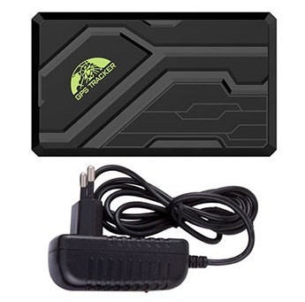
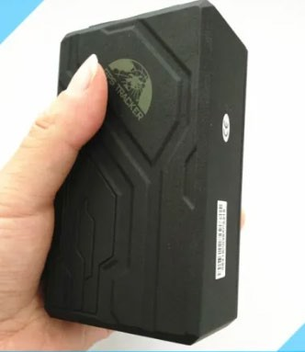

“Somos Profesionales en Sistemas de GPS, Monitoreo vehicular, Alarmas y video para Autos y Residencial, tenemos 5 años de experiencia y seguimos creciendo gracias a ustedes”
Firmado digitalmente por DOUGLAS PONCE
DOUGLAS PONCE

FERNANDEZ
(FIRMA)
FERNANDEZ (FIRMA) Fecha: 2020.08.04
13:55:25 -06'00'

Douglas Ponce Fernandez Oficina: 4105-1995
Celular: 8883-8968 www.gpsseguridadmovil.com www.sekuritygps.com ventas@gpsseguridadmovil.com sekuritygps@gmail.com

